4. EL CULTIVO DEL OLIVO
- Por Brígida Jiménez

1.Factores Agronómicos
2- Multiplicación del olivar.
3- Fructificación y producción.
4-Técnicas de cultivo.

- Resumen del libro “El cultivo del olivo”

5- Cultivo del olivo (Barranco, D., Fernández Escobar, R, y Rallo, L )

1.Factores Agronómicos
Los factores agronómicos inciden en la calidad del aceite de oliva ya que afectan directamente a la aceituna, primera fábrica de aceite.
Estos factores se clasifican en:
- intrínsecos: aquellos que difícilmente pueden modificarse. Entre ellos se encuentran la variedad y el medio agrológico;
- extrínsecos: los que pueden ser controlados, con relativa facilidad, por el propio agricultor; se pueden incluir en este apartado las técnicas culturales, la recolección y el transporte.

* Intrínsecos.

Ni la variedad ni el medio agrológico, en condiciones normales, tiene una influencia neta sobre la calidad reglamentada. Cualquier variedad y medio pueden proporcionar aceites clasificados en la categoría de virgen extra, siempre que procedan de aceitunas sanas, recogidas en el momento oportuno, de una forma adecuada y elaborados correctamente.

Por contra hay diferencias, e importantes, entre los aceites procedentes de diferentes cultivares y medios agrológicos, que se reflejan en algunos de los otros conceptos de calidad. Así el medio agrológico tiene una incidencia mayor o menor, en general pequeña, sobre la composición acídica de los aceites de un mismo cultivar.
El medio agrológico presenta una clara influencia sobre la fracción insaponificable, lo que se traduce en aceites de diferentes caracteres sensoriales

El contenido en Polifenoles muestra una marcada incidencia del medio edafoclimático, obteniéndose aceites con características sensoriales diferentes ya que los polifenoles son, en parte, responsables del amargor de los aceites.

La variedad ha manifestado claramente su influencia tanto en la composición acídica como en los polifenoles.

*Extrínsecos.
. La mayoría de los CUIDADOS CULTURALES, que tienen una marcada influencia sobre la producción de los árboles y, en consecuencia, sobre la del aceite, carecen de significación a nivel de la calidad del aceite de oliva. Ni la poda, ni la fertilización, inciden sobre la calidad reglamentada de los aceites obtenidos. El riego, que no ejerce influencia sobre los índices físico-químicos de la calidad reglamentada, incide sobre el contenido en polifenoles de los aceites, lo que origina un sabor más amargo de los aceites procedentes de secano.
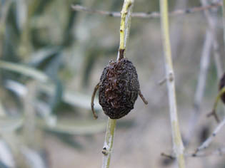
. Los TRATAMIENTOS FITOSANITARIOS son decisivos para la obtención de aceites de calidad. Así, el Collectotrichum gloeosporioides (antes denominado Gloesporium olivarum Alm.), conocido como aceituna jabonosa, incide directamente en la calidad, dando aceites de coloraciones rojizas y elevada acidez, que aumenta linealmente con el porcentaje de frutos atacados.
Aceituna jabonosa

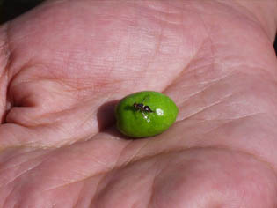
La influencia de la mosca, Dacus oleae Bern., en la calidad del aceite es indirecta. La subida de la acidez y el deterioro de las características organolépticas no se debe al parásito en sí mismo, sino a que ese ataque produce la rotura de la epidermis del fruto, favoreciendo la implantación de un complejo de microorganismos patógenos.
Mosca picando aceituna

El Repilo, Spilocea (Cycloconium) oleagina ataca el pedúnculo del fruto, provocando su caída prematura con la consiguiente alteración de la calidad organoléptica y de los índices físico-químicos que la determinan.

Es pues imprescindible un estricto control de plagas y enfermedades para obtener aceites de alta calidad.

. La RECOLECCIÓN de la aceituna, que tiene una gran importancia en los costes de producción y, consecuentemente, en la economía de la explotación olivarera, tiene asimismo una marcada influencia sobre la calidad del aceite obtenido. Tres son los aspectos a considerar en la recolección del fruto bajo la óptica de la calidad: la época, la procedencia del fruto y la forma o método de realizarla.

La época de recolección tiene una marcada influencia sobre la composición de los aceites y sobre los caracteres sensoriales. A lo largo del proceso de maduración, una vez acabada la lipogénesis o proceso de formación del aceite, se producen cambios en la composición acídica. El contenido en polifenoles también cambia a lo largo de la maduración y lo hace siguiendo una curva de segundo grado con un máximo que generalmente coincide con el momento en que se alcanza la máxima cantidad de aceite en el fruto.

Estas modificaciones en el contenido en polifenoles totales inciden sobre las características sensoriales de los aceites que tiene aromas cada vez más apagados, perdiéndose parte de su fragancia al tiempo que decae el flavor amargo, apareciendo la sensación de flavor dulce. Un retraso en la época de recolección da lugar a aceites menos fragantes, más apagados, menos amargos y con sensación de mayor suavidad, siempre que el fruto esté sano y proceda del árbol.

El color de los aceites también experimenta cambios a lo largo de la recolección. Al principio presentan colores verdes de diversas tonalidades en función de la variedad, virando hacia el amarillo-oro al avanzar la recolección, consecuencia de la disminución paulatina de la relación clorofilas/carotenos.

Un hecho consustancial con el retraso de la recolección es la aparición de caída natural del fruto, más o menos acusada según la variedad. El fruto en el suelo sufre una serie de alteraciones que deterioran la calidad de los aceites obtenidos. Se ha observado reiteradamente una mayor acidez al retrasar la fecha de recolección y aumentar la proporción de frutos caídos y su período de permanencia en el suelo. Este deterioro de la calidad se extiende a otros índices analíticos.
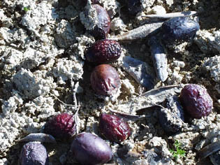
Aceituna de suelo picando aceituna
También la calidad organoléptica se ve afectada en estos casos. Mientras el aceite del árbol tiene una puntuación de extra virgen, con una gran fragancia y marcados atributos, el aceite del suelo se deteriora hasta una puntuación de corriente, con graves defectos inducidos, como avinado, atrojado y moho-humedad que lo hacen inadecuado para el consumo directo, debiendo someterse a un rectificado por refinación.

De todo esto se desprende la necesidad absoluta de recolectar, transportar y procesar separadamente los frutos del suelo y del árbol, pues, pequeñas cantidades de los primeros pueden alterar los segundos obteniéndose aceites con sus características sensoriales perturbadas.

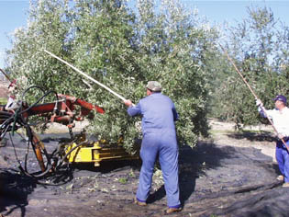
Recolección.

El medio, la variedad y técnicas de cultivo utilizadas nos permitirán obtener frutos sanos y bien desarrollados que nos llevarán a aceites de calidad.

2- Multiplicación del olivar.
Se entiende por multiplicación del olivar el proceso por el cual de un trozo de planta se obtiene una o varias plantas genéticamente iguales de la planta de la cual procede.

El olivar tiene una gran capacidad de regeneración a partir de yemas latentes, por lo que la multiplicación del olivo se considera sencilla. Existen diversos métodos:
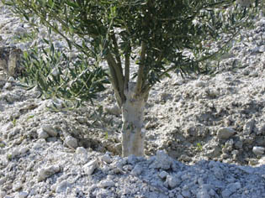
- Estaca o garrote: consiste en enterrar colocadas casi verticalmente en hoyos de un metro de lado y uno de profundidad, una estaca de unos 60 cm., que emitirá raíces. Desde hace tiempo se utilizan estacas más cortas de 20 cm. para enraizar en bolsas de plástico.
Olivo de estaca.

- Estacón: se utiliza para reposición de marras y consiste en utilizar pies eliminados en la poda de formación de los olivares tradicionales, o estacas leñosas muy largas plantadas enteras.

- Óvolos o zueca: consiste en utilizar para la propagación, las zonas de unión de las raíces con el tronco. Se fragmentan en pedazos y se entierran.

- Estaquillas semileñosas bajo nebulización: este sistema se basa en la aplicación de reguladores de crecimiento favorecedores de la emisión de raíces y utiliza estaquillas del crecimiento del año o del año anterior que puestas en el medio adecuado (reguladores de crecimiento) emiten raíces y brotes que son capaces de generar la planta completa. Las estaquillas tendrán una longitud de unos 15 cm. por lo que de un brote del año podremos obtener varias estaquillas.

3- Fructificación y producción.
El olivo fructifica en ramos del año anterior y las hojas duran de dos a tres años El número de ramos fructíferos depende del tamaño de árbol y del hábito de crecimiento de la variedad correspondiente. Por su parte el tamaño del fruto es una característica varietal y el rendimiento graso viene determinada por la proporción de pulpa en la aceituna y la capacidad de esa pulpa de producir aceite. La relación pulpa/hueso aunque es una característica varietal, está notablemente influida por otros factores como las técnicas de cultivo y la propia carga del árbol.
Tanto el crecimiento de los brotes como el desarrollo del fruto es un fenómeno cíclico en el olivo con carácter anual.

La temporización del ciclo anual del olivo es la siguiente:
- Los meses de Enero y Febrero es el periodo de reposo tanto de los órganos vegetativos como fructíferos.
- De marzo a Junio se produce el crecimiento de las influorscencias, la floración y el cuajado del fruto.
Durante la floración tiene lugar la polinización, esto es, la transferencia de polen desde la antera de la flor al estigma de la misma u otra flor. En olivo, esta transferencia la realiza generalmente el viento que puede transportar el polen a distancias de kilómetros, si bien más del 95% del polen queda depositado a una distancia inferior a 40 metros de la fuente del mismo.

En España la mayoría de los olivares son monovarietales y no se han detectado fracasos del cuajado del fruto atribuibles a la ausencia de polinización cruzada como en otros frutales, sin embargo en algunos casos se han observado diferencias en la respuesta de algunas variedades.

Es interesante la polinización cruzada en el diseño de nuevas plantaciones al mejorar, en algunas variedades, la polinización y cuajado del fruto.

- Julio a septiembre es la época de endurecimiento del hueso y también del crecimiento del fruto.
- Octubre en adelante empieza la maduración con el envero de los frutos.

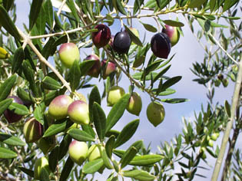
Aceitunas en envero.

4-Técnicas de cultivo.
Han de contribuir a la consecución de aceitunas sanas y bien desarrolladas que serán la mejor garantía para la obtención de un aceite de calidad.

Nueva olivicultura.
La olivicultura intensiva ha de tener presente que además de producir cantidad es necesario producir calidad, sin que ambos objetivos tengan que ser incompatibles. Para ello la densidad, la distribución de la plantas en el terreno y la forma de los árboles han de permitir una perfecta iluminación de superficies productivas de las mismas a fin de que los frutos alcancen un buen desarrollo y una madurez adecuada.

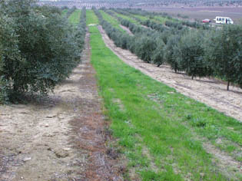
Una solución pueden ser densidades de 200-250 plantas por hectárea, distribuidas en marco real o rectangular con árboles a un solo pie, que permiten una perfecta iluminación en toda la superficie productiva de la plantación.

Olivar intensivo.

Fertilización.
El objetivo de la fertililización es satisfacer las necesidades nutritivas de las plantas.
Hasta hoy, no se han encontrado diferencias en la composición de los aceites en función de los macronutrientes empleados en la fertilización, aunque si está claro que una fertilización racional contribuirá a obtener de la planta la máxima capacidad productiva.

Poda.
La poda debe contribuir a mantener la copa perfectamente aireada e iluminada, para obtener la máxima calidad y cantidad de fruto. Por lo cual la planta debe ser aquella que la superficie reciba la máxima iluminación y además eliminaremos ramones que haga compatible una buena producción con el tamaño de los frutos.
Los principios básicos que debe de cumplir la poda son:
- Equilibrar el crecimiento y la fructificación.
- Acortar al máximo el periodo improductivo.
- No desvitalizar o envejecer prematuramente el árbol.
-Tener en cuenta las disponibilidades de agua y de suelo.
La poda suele realizarse en los meses de Febrero a Abril y en zonas de riesgo de heladas se debe evitar realizarla en el invierno
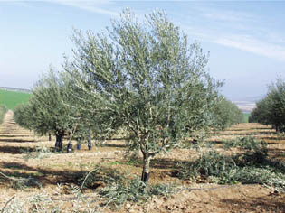
Olivo podado.

Riego.
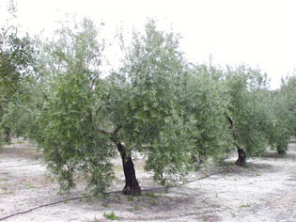
Es una técnica adecuada en todas las zonas donde la pluviometría es un factor limitante. Es fácil entender que de frutos agotados por déficit hídrico, que no han podido desarrollarse adecuadamente hasta alcanzar un buen estado de madurez, no podremos obtener aceites de calidad.
Olivo con riego por goteo.

4.5 Protección fitosanitaria.
Está es sin duda alguna la técnica de cultivo que más influye en la obtención de aceites de calidad. Para alcanzar esta calidad es absolutamente imprescindible que los frutos se conserven sanos y permanezcan en el árbol hasta el momento de la recolección. Será necesario un preciso control de plagas y enfermedades, así como utilizar los productos y técnicas de aplicación de fitosanitarios más adecuadas.

5-El cultivo del olivo.
Del libro “El Cultivo del Olivo”. Barranco, D., Fernández Escobar, R, y Rallo, L. Ediciones Mundi-prensa y Junta de Andalucía. 2001. 4ª Edición.

5.1.- Plagas y enfermedades:

5.1.1- Plagas principales:

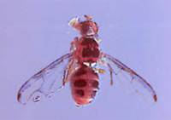
Mosca del olivo (Bactrocera oleae)
Son pequeñas moscas que miden de 4 a 5mm. En invierno la mayor parte de la población lo pasa enterrada en el suelo en estado de pupa, emergiendo al final de la estación y permaneciendo en el olivar o zonas cercanas hasta el final de la primavera o principio del verano.

Una vez cuajado el fruto del olivo, la hembra realiza la puesta preferentemente sobre los sanos y más desarrollados, realizando una picadura muy característica. Después de un periodo de incubación variable, según las condiciones climáticas, nacen las larvas que se desarrollan en el interior de una galería que hacen en la pulpa de las aceitunas. Esta se va ensanchando hasta formar una cavidad que ocupa una parte importante del fruto. La larva mas desarrollada rompe la epidermis y vuelve a la cavidad para efectuar la pupa. Pasado un periodo de tiempo emergen los adultos y salen de la aceituna a través del orificio que preparó la larva.

Dependiendo de la zona climática puede haber entre 2 y 4 generaciones a lo largo de un año, y algunas veces puede haber un número más elevado. Los daños pueden ser directos por disminución de la producción, debidos a pérdida de peso y/o caída prematura de fruto, e indirectos por pérdida de calidad de los aceites producidos.

Tradicionalmente, para luchar contra esta plaga se han utilizado dos métodos: el tratamiento adulticida y el larvicida.
El tratamiento cebo-adulticida combina la acción de un insecticida y un atrayente. Se realiza mediante pulverizadores terrestres. El momento de aplicación es a partir de formarse el fruto, cada vez que se observen de 2 a 3 aceitunas picadas en una muestra de 200-400. Actualmente también se utilizan tratamientos cebo-aéreos en bandas.

El tratamiento larvicida se hace con pulverizaciones terrestres a cobertura total del árbol. Son más eficaces cuando la larva está superficial. En pequeñas parcelas y para olivar de producción ecológica, es recomendable el tratamiento conocido como trampeo masivo, en el que se colocan trampas con pegamento impregnadas de un piretroide, en una densidad de una trampa por árbol.

Prays o polilla del olivo (Prays oleae Bern)
Es la segunda plaga en importancia económica del olivo después de la mosca. Es una pequeña polilla gris plateada que mide 13-14mm de envergadura alar y unos 6mm de larga. Tiene tres generaciones al año bastante sincronizadas con la evolución del olivo: una afecta a la hoja (filófaga) otra a la flor (antófaga) y la última, que suele ser la más dañina, al fruto (carpófaga).

Hay dos momentos para el tratamiento: al inicio de la floración, y cuando las larvas se están introduciendo en el fruto. Se deben utilizar productos que respeten a los insectos auxiliares y al medioambiente.

Cochinilla de la tizne. (Saissetia oleae Bern)
Es la especie más importante de las cochinillas. La hembra adulta con huevos en su interior recuerda a medio grano de pimienta, es de color marrón oscuro y mide 3-4mm. Tiene una generación completa y una incompleta, dependiendo de la zona, a lo largo del año.

Se fijan en las hojas y en las ramitas jóvenes. Succiona la savia y excreta sustancias azucaradas que impregnan al olivo y que en periodos húmedos sirve de alimento a unos hongos negros que recubren los tejidos vegetales como si fuese un fieltro y que disminuyen la fotosíntesis y la respiración.

Los daños directos son escasos, sin embargo, provoca la “depresión del árbol”, disminuyendo la brotación y producción.

Los tratamientos químicos, en su caso, deben realizarse en verano cuando haya eclosionado el 100% de los huevos. Si las poblaciones son bajas y no hay riesgo de negrilla se puede aplazar la decisión hasta el final de verano y esperar que el calor haga su efecto.

5.1.2- Enfermedades:
Repilo:
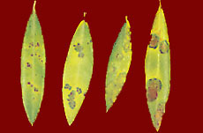
El Repilo o caída de las hojas del olivo se ha considerado tradicionalmente la enfermedad más importante del olivar español. El síntoma más característico de la enfermedad se presenta en el haz de las hojas, donde se presentan manchas circulares de tamaño variable y de color marrón-oscuro, a veces rodeadas de un halo amarillento característico. Más raramente se observan lesiones en el fruto.

El agente causal del Repilo es un hongo Hifomiceto (Spilocaea oleagina). Para su control son recomendables aquellas medidas culturales que favorezcan la ventilación de los árboles (podas selectivas, marcos de plantación que eviten copas densas y muy juntas). No abusar de abonados nitrogenados y vigilar la fertilización potásica.

Las aplicaciones foliares con fungicidas protectores (productos cúpricos y mezclas de cobre con funguicidas orgánicos) suelen ser al final del verano o principio del otoño y al final del invierno, que coinciden con los principales periodos de infección.
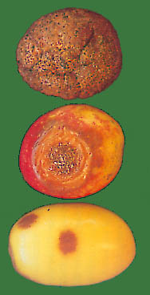
Aceituna jabonosa: (Colleotrichum gloeosporioides)
El efecto principal sobre el olivo es la podredumbre de las aceitunas, asociada con una notable pérdida de peso y su caída prematura, lo que origina aceites de elevada acidez y muy baja calidad (“aceites colorados”).

Además de las condiciones ambientales (elevada humedad y temperatura), la susceptibilidad de los cultivares y los ataques de la mosca del olivo, condicionan notablemente la severidad de las infecciones por este hongo.

Para su control se recomiendan aquellas medidas culturales que favorezcan la ventilación de los árboles. La aplicación de funguicidas para proteger los frutos de las infecciones es la medida de lucha más utilizada. Se emplean compuestos cúpricos y la mezcla de estos con funguicidas orgánicos (coincide y es válido para el tratamiento del Repilo de principios de Otoño).

5.2.- Sistemas de manejo del suelo:

Creemos que no existe un sistema de cultivo mejor que los demás en todas las situaciones, sino que para cada tipo de suelo, pluviométrica, topografía del terreno, etc. las recomendaciones pueden ser diferentes.

El sistema de cultivo que elijamos debería cumplir, en principio, las siguientes exigencias:
a) óptimo empleo del agua disponible
b) óptima utilización del suelo
c) conservar el suelo, minimizando la erosión y
d) bajo coste económico, facilitando la realización de las diferentes operaciones de cultivo.

Sistemas de cultivo alternativos en olivar de secano:

Suelo desnudo Laboreo convencional
No – laboreo
Laboreo reducido Semilaboreo
Mínimo laboreo

Suelo cubierto

a) cubierta inerte Hojas y restos de piedra triturados
Piedras
Paja
Materias diversas

b) cubierta vegetal viva Malas hierbas Sin manejo específico
Siega Química con herbicida
Mecánica
Pastoreo
Planta cultivada
(cereal o leguminosa)
con crecimiento controlado Química con herbicida
mediante siega Mecánica
Pastoreo

Laboreo:
Es el sistema de cultivo más utilizado por los olivareros. El suelo se mantiene desnudo de vegetación durante todo el año mediante labores continuadas.

En la actualidad los aperos de labranza vertical, como cultivadores y vibrocultivadores, son ya los más utilizados por los olivareros, siendo cada vez menor la profundidad de las labores.

En Invierno, un vez realizada la recolección de las aceitunas, se procede a realizar la labor de alzado utilizando el cultivador. Su misión es abrir el suelo y prepararlo para infiltrar el agua de lluvia.

En los meses siguientes, hasta que llega la estación seca, el agricultor sigue labrando de forma relativamente continuada.

En verano, con la superficie de suelo ya seca y disgregada, se realizan constantes labores superficiales.

La última operación anual de cultivo es la preparación del terreno para la recolección.

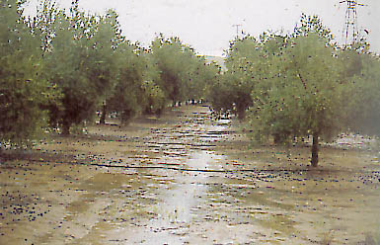
No-laboreo con suelo desnudo:
En este sistema de cultivo, también con suelo desnudo de vegetación durante todo el año, se eliminan totalmente las labores, encomendando el control de las malas hierbas a los herbicidas.

Sistemas con laboreo reducido:
En estos sistemas, de los que existen diferentes variantes, se combinan labores de distinta intensidad y profundidad con la aplicación de herbicidas bajo la copa de los olivos, zona que queda si labrar durante todo el año, aspecto éste que es común a todos los sistemas de laboreo reducido.

Sistemas de cultivo con cubierta:
Desde el punto de vista del control de la erosión, el cultivo con cubierta parece la solución más eficaz. Cualquier estrategia que permita de un modo económico cubrir el suelo, sin que se establezca competencia con el olivo, siempre es recomendable.

.Cultivo con cubierta inerte: (plásticos, paja, mantas porosas, restos vegetales, etc.). Solamente las hojas desprendidas del propio cultivo y el material de poda, debidamente troceado y repartido anualmente sobre la superficie del terreno parecen viables en olivicultura.

.Cubiertas vegetales vivas: se trata de crear la cubierta durante el periodo lluvioso, pero debe controlarse la transpiración de la cubierta mediante la siega al final del invierno. El residuo seco debe quedar siempre sobre el suelo.

5.3.- Técnicas elementales de la poda

La poda comprende aquellas operaciones que realizadas sobre el olivo, modifican la forma natural de su vegetación dando vigor o restringiendo el desarrollo de sus ramas y que tiene como finalidad darle una forma adecuada, conseguir la adaptación del árbol al medio productivo y, naturalmente, obtener de él la máxima producción.

La intensidad de la poda ha de adaptarse a las diversas fases de la vida del árbol. En el periodo improductivo, podar con muy poca intensidad. En el periodo adulto, podar ligeramente, y en el periodo de vejez es necesario rejuvenecer el olivo mediante podas intensas, pero espaciadas por periodos de tiempo relativamente largos para la reconstitución de la copa del árbol.

Para determinar la intensidad de la poda, e incluso la realización o no de la misma en un determinado año, hay que tener en cuenta:

- La cuantía de las precipitaciones de agua de lluvia en el periodo otoño-invierno inmediatamente anterior a la poda.
- La cosecha del año precedente.
- El estado vegetativo de los árboles en el momento en que va a realizarse la poda.
- El destino de la cosecha (mesa o almazara)
- La densidad de plantación y el tamaño actual de los árboles.

Son poco aconsejables todos aquellos sistemas de poda que directa o indirectamente dañen la anatomía del árbol. La poda del olivar se realiza tradicionalmente una vez finalizada la recolección, por lo que en zonas no excesivamente frías suele podarse durante los meses de enero a abril.

Poda de formación:
La poda de formación tiene dos objetivos fundamentales:
- Crear un armazón o esqueleto robusto compatible con el marco de plantación elegido.
- Posibilitar la mecanización integral del cultivo.

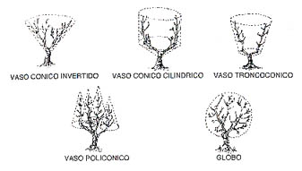
Diferentes tipos de poda de formación.

Poda de producción:
Una vez concluida la fase de formación de los olivos, si esta ha sido correcta, es aconsejable intervenir poco intensamente con la poda, sobre todo en las plantaciones con riego y en las de secano con buena pluviometría.

Durante este período los olivos bien cultivados deben mantener una relación hoja-madera alta, por lo que las intervenciones de poda solamente tratarán de mejorar la iluminación dentro de la copa, lo que aumentará la producción y mejorará la calidad de los frutos producidos, facilitando igualmente las operaciones de recolección.

El podador debe procurar siempre mantener las ramas sombreadas, conservando el mayor número posible de hojas, intentando que estas estén bien iluminadas. La acción directa del sol sobre el tronco y las ramas principales acabará por quemarlos y envejecerlos prematuramente, reduciendo el vigor y la vida productiva del olivar.

Poda de renovación o rejuvenecimiento:
Con la edad, los olivos van acumulando madera, por lo que se observa un descenso paulatino en la relación hoja/madera, incluso cuando se han realizado podas de producción correctas.

El olivo, sin embargo, tiene una gran cantidad de yemas latentes en la madera vieja que, cuando sea necesario y de forma natural o estimuladas debidamente por la poda, evolucionan como yemas de madera, produciendo brotaciones vigorosas que con el tiempo son capaces de convertirse en ramas y regenerar el árbol.

5.4.- Fertilización

El abonado es una de las prácticas más frecuentes en agricultura, pues tiene por objetivo satisfacer las necesidades nutritivas de las plantas cuando los nutrientes necesarios para su crecimiento no son aportados en cantidades suficientes por el suelo.
El tipo de abono y la frecuencia de empleo del mismo, varía según las situaciones.

La determinación de las necesidades nutritivas del olivar se puede definir por la ausencia o presencia de síntomas visibles, aunque lo más adecuado es:
- Análisis del suelo
- Análisis foliar, el análisis químico de una muestra de hojas de los árboles, es el mejor método de diagnóstico del estado nutritivo de una plantación.

Los tratamientos más comunes para corregir desequilibrios nutritivos en el olivar, son:

- Nitrógeno: El nitrógeno es el elemento que se requiere en mayores cantidades y ha constituido tradicionalmente la base de la fertilización del olivar. La dosis óptima en cada plantación dependerá del tamaño del árbol, de su nivel productivo y del medio de cultivo. El nitrógeno suele aplicarse al suelo a finales de invierno en forma de urea, sulfato amónico, nitrato amónico y otros compuestos.

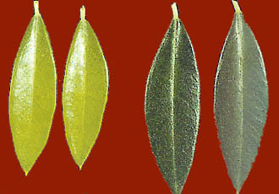
Izqda. Hojas de olivo con deficiencia de nitrógeno. Dcha. Hojas normales.

- Potasio: Muchos olivares andaluces presentan niveles bajos y deficientes de potasio en hojas, algunos de ellos con claros síntomas visuales de carencias. La importancia de la fertilización potásica del olivar reside en el efecto directo en la producción así como en una mejor tolerancia de las condiciones de sequía.

- Otros nutrientes importantes son: Calcio, magnesio, hierro, manganeso, cinc, cobre, boro, sodio y cloro.

- Aplicación de fertilizantes:
Aplicación al suelo: Es la forma tradicional, y trata de enriquecer la solución del suelo en las proximidades de las raíces para que estas absorban los elementos nutritivos. Al realizar una aplicación en superficie hay que distribuir el producto por toda ellas de la forma más homogénea posible.

Fertilización foliar: Es una técnica basada en la capacidad de absorción de productos químicos por las hojas. Parece que presenta la ventaja de una utilización más rápida del producto y de una forma más efectiva.

Inyecciones al tronco de los árboles: Las inyecciones tienen un uso más extendido en el control de plagas y enfermedades de los árboles, y más restringido en la aplicación de nutrientes.

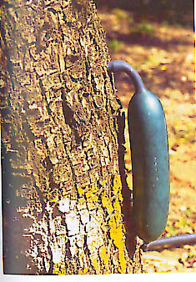
Inyección a baja presión.

